МИНИСТЕРСТВО ЦИФРОВОГО РАЗВИТИЯ СВЯЗИ
И МАССОВЫХ КОММУНИКАЦИЙ
Ордена Трудового Красного Знамени
Федеральное государственное бюджетное образовательное учреждение
высшего образования
«Московский технический университет связи и информатики»
Информационные технологии и программирование

Лабораторная работа №2

Выполнил:
Студент группы
БПИ2301
Концевой Даниил

Москва
2024
Цель: создать иерархию классов Java в соответствии с вариантом.
Вариант 9: Базовый класс : монстр. Дочерние классы: Русалка, дракон, гоблин.

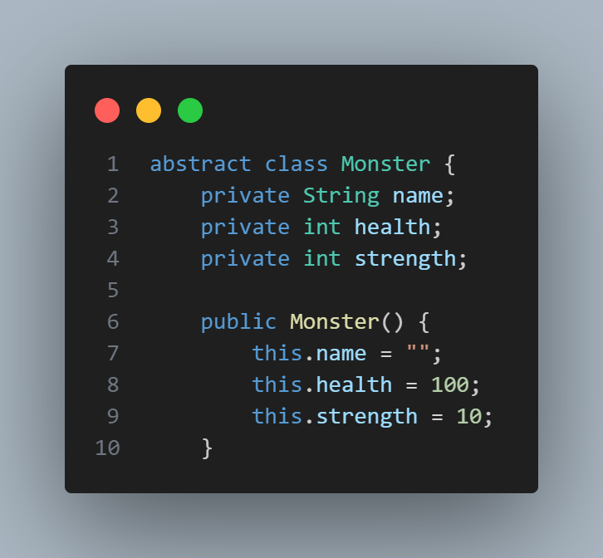

Здесь я создаю абстрактный класс Monster и конструктор по умолчанию.

Также я создал конструктор

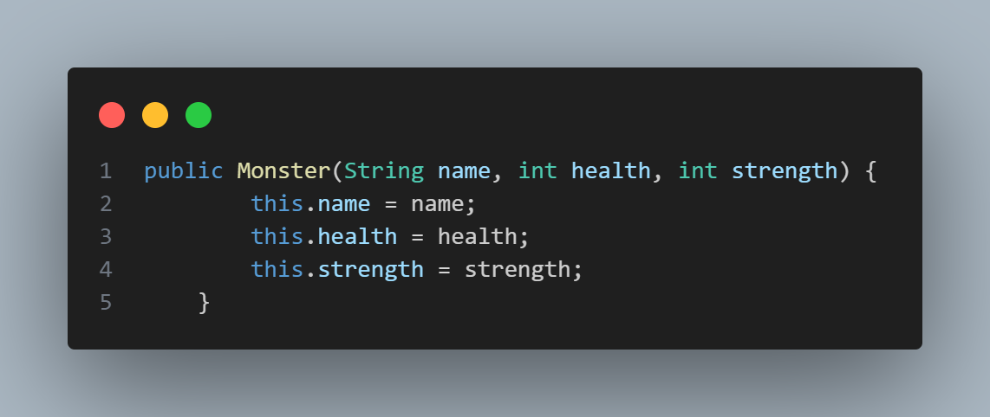

С помощью геттеров и сеттеров помещаю и возвращаю значения

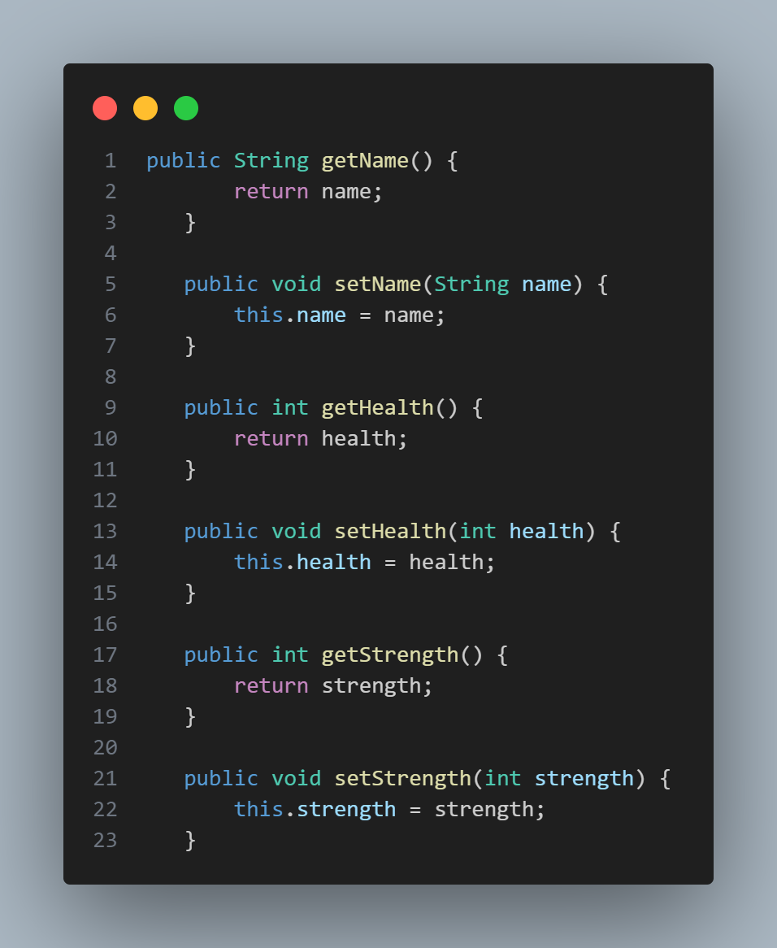

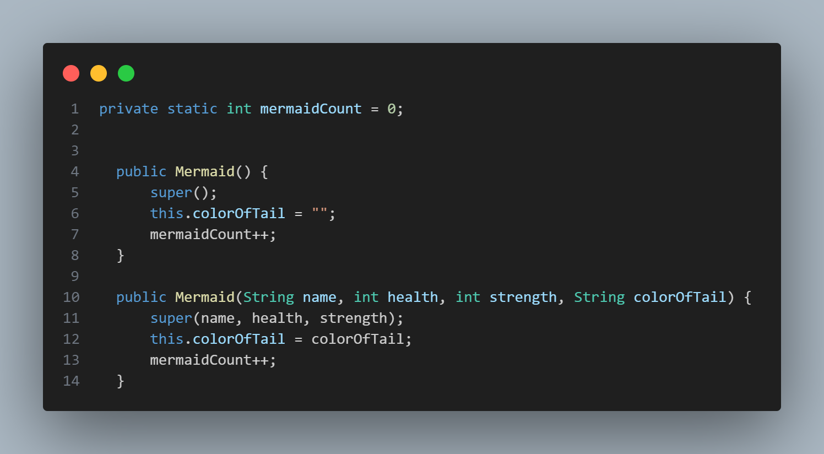
Также я создал три класса первого уровня наследования

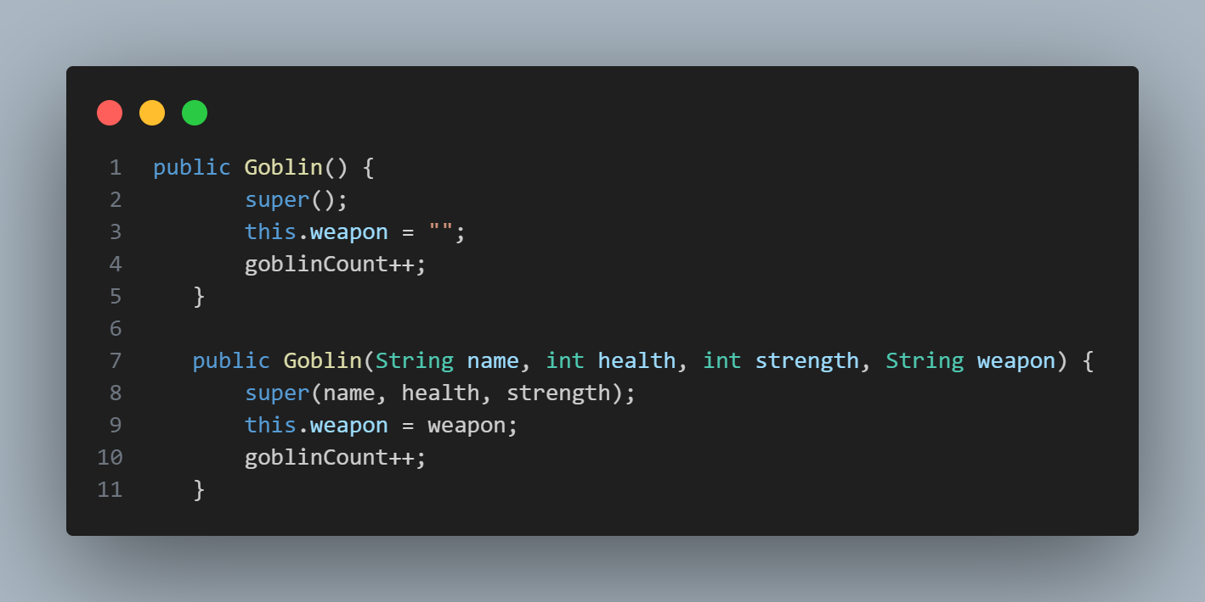

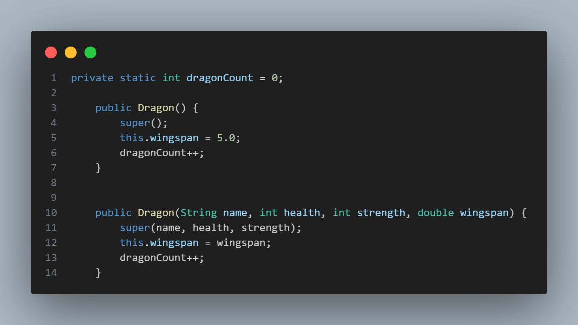

В каждом из которых реализовал счетчик созданных объектов

также я создал абстрактный метод
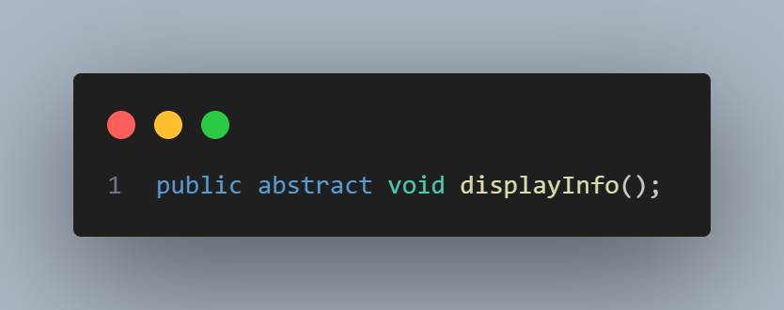

Который переопределяю с помощью @Override в каждом из классов первого уровня наследования

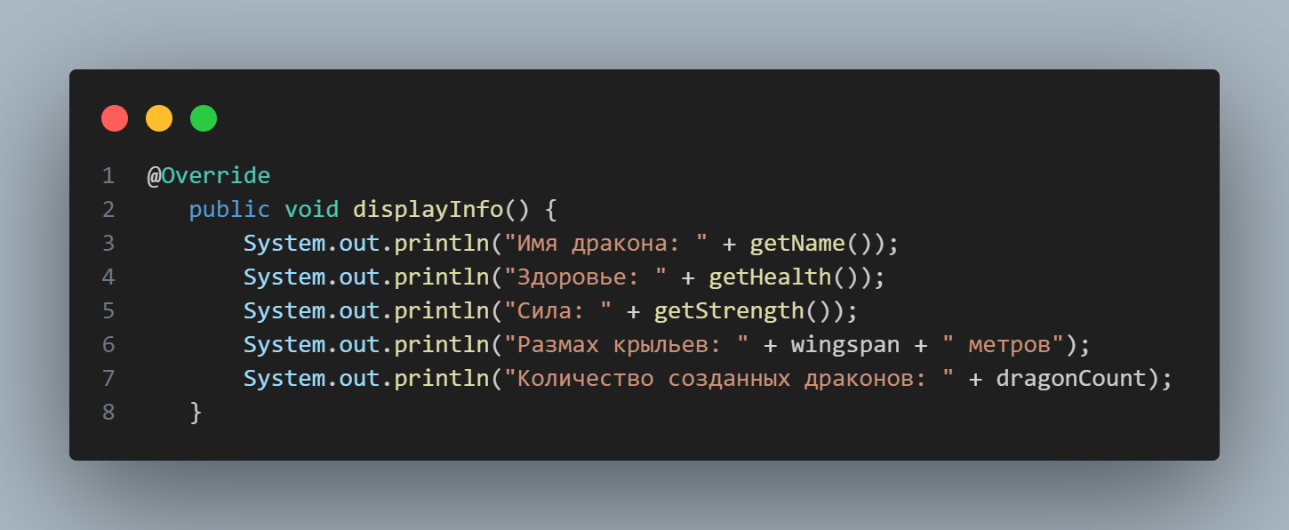
д

Для класса дракон я создал подкласс драконы стран, который разделяет драконов по странам и имеет доп переменную region

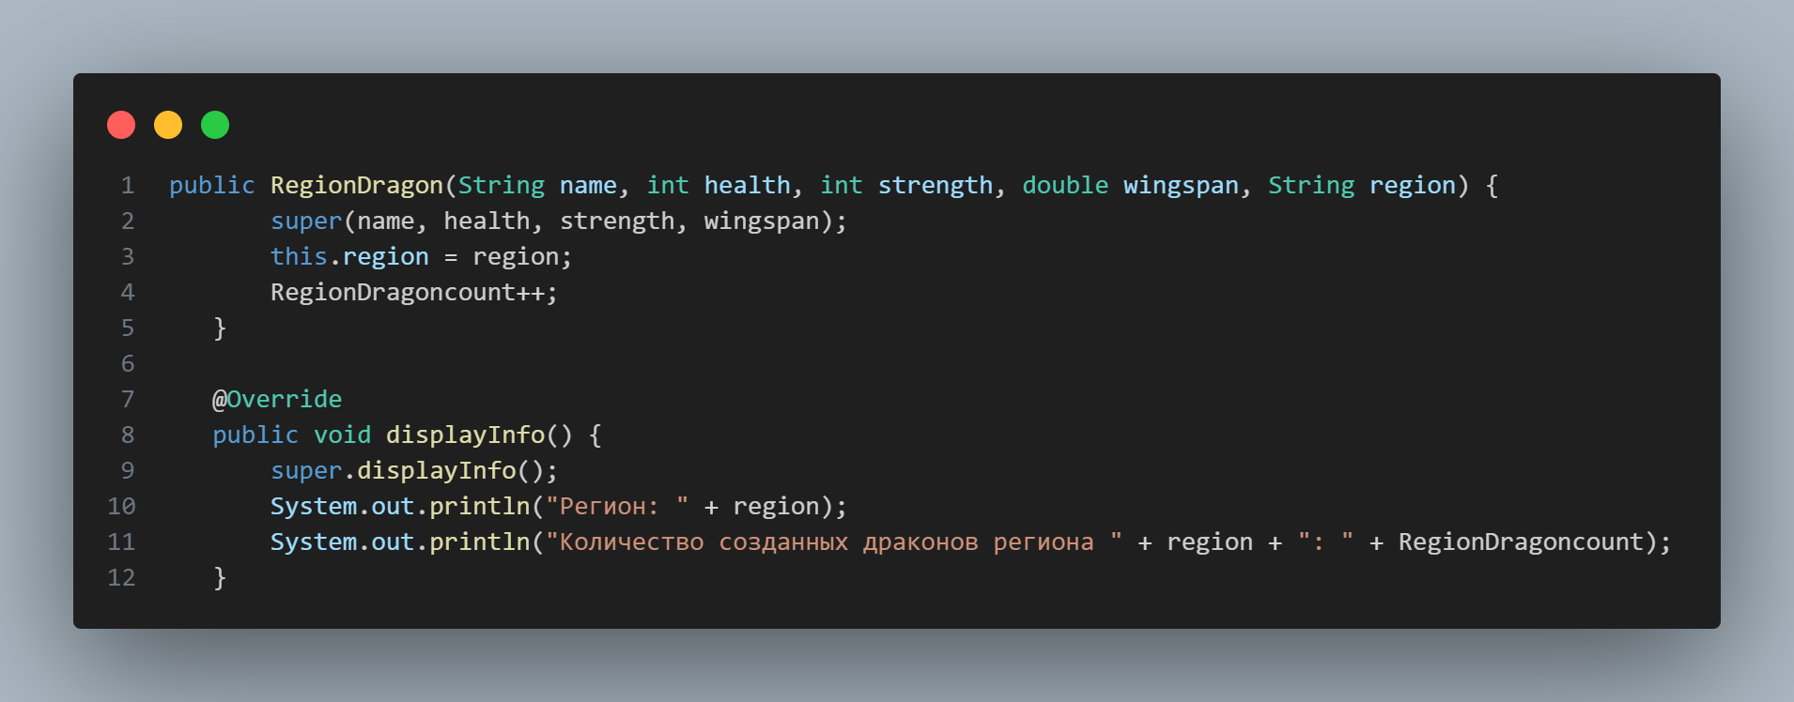
в

Вот такой вывод у меня получился

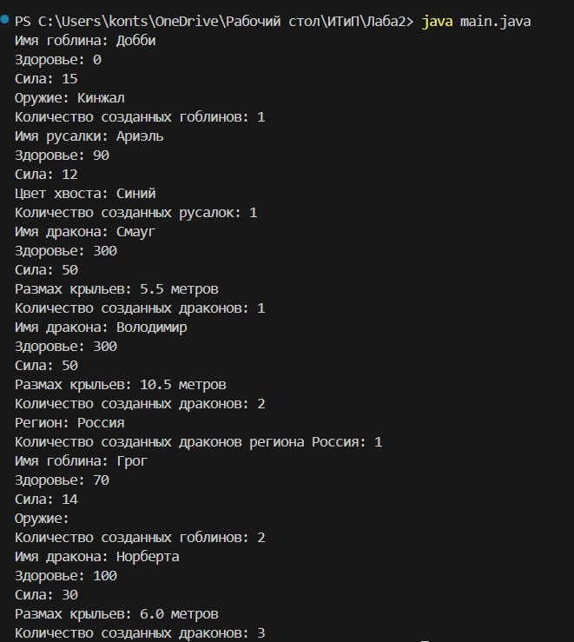
в

Вывод: я научился использовать все принципы ООП.

